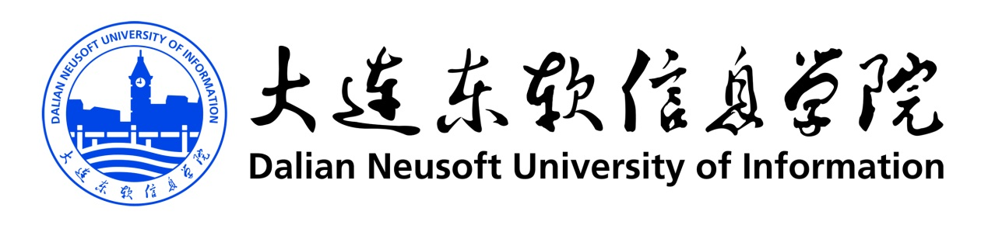

中国第一所由软件企业和软件园创办的专业IT大学
首开民办教育获得国家级教学成果一等奖先河
2012年度中国最具实力民办大学
2010年、2011年、2012年连续三年荣获“中国十大品牌民办高校”称号
国际工程教育合作组织CDIO正式成员
SAP全球高校“种子计划”中国第9所院校
……

大连东软信息学院是经国家教育部批准设立，由东软控股、亿达集团共同投资举办的一所以工学为主，兼办管理学、文学、艺术学等学科专业的民办普通高等院校。学校坐落于美丽的海滨城市大连。学校依托东软IT产业优势以及大连软件园国家软件产业基地的环境优势，拥有一流的软硬件环境、双师型师资队伍，并构建了产学合作、面向应用的TOPCARES-CDIO人才培养模式，获得了社会各界的广泛认可。
学校开展普通全日制本、专科教育。目前，全日制在校生人数近14000人，其中包括留学生400余人。同时，学校还与东北大学合作开展了东北大学软件工程硕士、项目管理硕士(大连教学点)的培养。
了解更多详细信息可访问学校官方网站 www.neusoft.edu.cn
或通过学校官方微博了解（新浪微博搜索“大连东软信息学院” 并加关注）

招聘要求：
1、身体健康，热爱高等教育事业，具有团队合作及奉献精神；
2、具有良好的沟通和表达能力；
3、本硕博专业相关且具有连贯性；
4、非艺术类硕士须英语通过六级或日语一级；
5、学生工作部教师须为中共党员或预备党员。

教师岗位招聘
专业 | 学位 | 专业方向 | 人数 | 备注
数学 | 博士 | 数学相关专业方向 | 1
数学 | 硕士 | 数学相关专业方向 | 4

简历投递方式：
符合条件应聘者，请将简历发送至“xiaozhao@neusoft.edu.cn”,邮件主题请注明“姓名—申请岗位—毕业院校—专业”。

招聘流程：
投递简历—简历筛选—面试—签订就业协议

宣讲会安排：
11月22日下午 13:30-15:30 东南大学九龙湖校区

面试安排：
11月23日上午 08:00-12:00 东南大学九龙湖校区

注：欢迎同学们提前投递简历，以便在11月23日准时参加面试。

